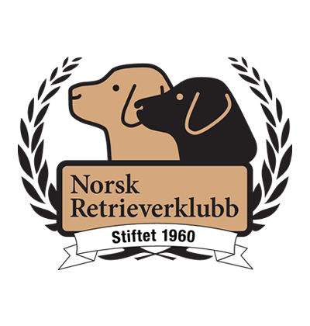
Styret ved Norsk Retrieverklubb avd. Vestfold
Dato: 07.05.2019
Møtet ble holdt: Vennerødveien 461, 3160 Stokke

MØTEPROTOKOLL

Til stede: Christian Hofer, Renate Fimland, Monica Johansen, Knut Mathisen
Møtende varamedlemmer: Hege Sunne Jensen
Forfall: Tora Berg Hatlestad

Saksliste
Leder informerte om:
- Arbeidet med opprettelse av ny jaktkomite fortsetter. Aktuelle personer kontaktes av styreleder for å nedsette komiteen.
- Det arbeides med å få på plass frivillige etc for AK-prøven som skal avholdes 02.06.2019.
- Festkomité for jubileumsmiddagen er fastsatt.

Vedtakssaker
4/19 19/0004 Godkjenning av møteinnkalling og saksliste til styremøtet 14.03.2019
Godkjenning av møteprotokoll fra styremøtet 11.03.2019
5/19 19/0005 Kjøp av nettbrett
Eventueltsaker

Oppfølgingssaker
1/19 19/0005 Felles klubbområde

Vedtaksaker

4/19 Godkjenning av møteinnkalling og saksliste til styremøtet [Dato]
Godkjenning av møteprotokoll fra styremøtet [Dato]
Behandlet av | Møtedato | Saksnr.
Styret ved Norsk Retrieverklubb avd. Vestfold | 07.05.2019 | 19/0004

Forslag til vedtak
Styret godkjenner møteinnkalling og saksliste til styremøtet 14.03.2019
Styret godkjenner møteprotokoll fra årsmøte 11.03.2019

Votering
Enstemmig vedtatt

Vedtak
Styret godkjenner møteinnkalling og saksliste til styremøtet 14.03.2019.
Styret godkjenner møteprotokoll fra styremøtet 11.03.2019.

5/19 Kjøp av nettbrett
Behandlet av | Møtedato | Saksnr.
Styret ved Norsk Retrieverklubb avd. Vestfold | 07.05.2019 | 19/0005

Forslag til vedtak
Klubben går til innkjøp av fire nettbrett, samt tastatur til disse.

Votering
Enstemmig vedtatt

Vedtak
Klubben går til innkjøp av fire nettbrett, samt tastatur til disse.

Oppfølgingssaker
1/19 Felles klubbområde
Behandlet av | Møtedato | Saksnr.
Styret ved Norsk Retrieverklubb avd. Vestfold | 07.05.2019 | 19/0005

Styret følger opp saken, i lys av diskusjonene ved årsmøtet 11.03.2019

